**Rapport**

**Design complet (HTML-CSS)**

**Réaliser une interface utilisateur web statique et adaptable**

**Niveau 1**

**Créer une l'interface utilisateur Web pour utilise HTML/CSS**

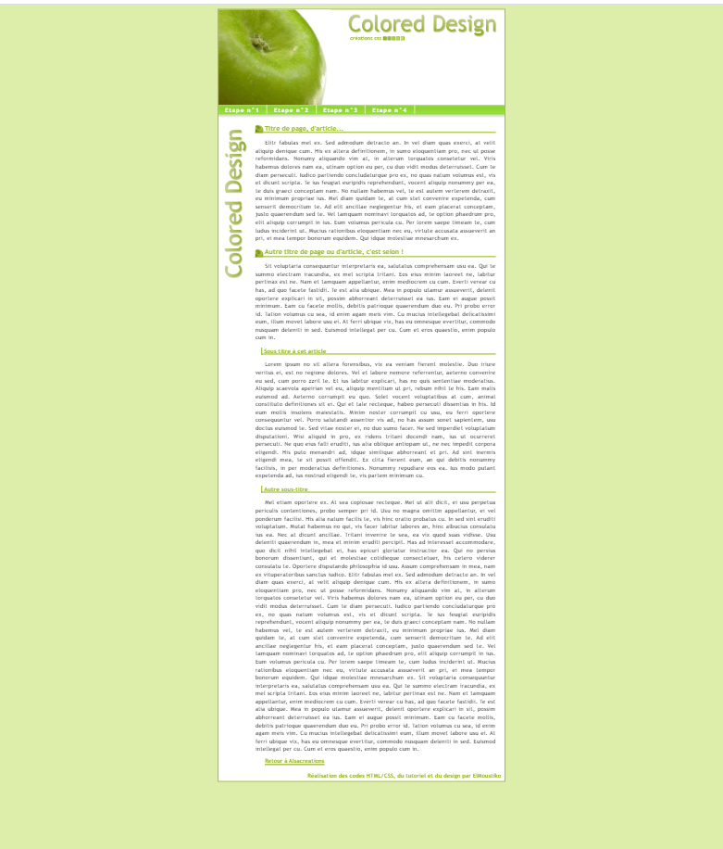

**Les balise HTML :**

* [**<!DOCTYPE>**](http://41mag.fr/liste-des-balises-html5/balise-doctype-html5) : Définit le type du document
* [**<html>**](https://developer.mozilla.org/fr/docs/Web/HTML/Element/html)

Cet élément définit la *racine* du document. Chaque document HTML ne contient qu'une *racine*. Tous les autres éléments doivent être placés dans cet élément.

* [**<head>**](https://developer.mozilla.org/fr/docs/Web/HTML/Element/head)

Cet élément définit la *tête* du document. Le navigateur n'affichera pas cet élément qui ne contient que des méta-données, dont le titre et des informations descriptives. Les navigateurs pourront utiliser ces méta-données pour améliorer l'ergonomie de la page (nous le verrons par la suite).

* [**<body>**](https://developer.mozilla.org/fr/docs/Web/HTML/Element/body)

Cet élément définit le *corps* du document. Il n'y a qu'un seul élément body dans un document HTML et celui-ci est toujours placé après la tête. L'utilisateur verra tout ce qui est placé dans cet élément.

* [**<title>**](https://developer.mozilla.org/fr/docs/Web/HTML/Element/title)

Cet élément définit le *titre* d'un document. Le *titre* est le seul élément HTML obligatoire et il est placé dans la tête. En effet, le titre est une des métadonnées utilisée par le navigateur (il est utilisé pour le titre de la fenêtre, le titre de l'onglet et aussi dans les résultats d'un moteur de recherche).

Voici quelques-unes des balises les plus fréquemment utilisées :

* [**<h1>**](https://developer.mozilla.org/fr/docs/Web/HTML/Element/h1)**,**[**<h2>**](https://developer.mozilla.org/fr/docs/Web/HTML/Element/h2)**,**[**<h3>**](https://developer.mozilla.org/fr/docs/Web/HTML/Element/h3)**,**[**<h4>**](https://developer.mozilla.org/fr/docs/Web/HTML/Element/h4)**,**[**<h5>**](https://developer.mozilla.org/fr/docs/Web/HTML/Element/h5)**,**[**<h6>**](https://developer.mozilla.org/fr/docs/Web/HTML/Element/h6)

Ces balises permettent de définir des titres de différents niveaux : h1 pour les grands titres et h6 pour les titres des sections très spécifiques.

* [**<p>**](https://developer.mozilla.org/fr/docs/Web/HTML/Element/p)

La balise utilisée pour créer des paragraphes. Ces paragraphes sont généralement (automatiquement) séparés par des sauts de ligne.

* [**<a>**](https://developer.mozilla.org/fr/docs/Web/HTML/Element/a)

Cette balise est utilisée afin de créer des liens vers des ressources externes : une autre page web, un e-mail, une image, une autre section du document, etc. Les balises [<a>](https://developer.mozilla.org/fr/docs/Web/HTML/Element/a) contiennent le texte qui sera utilisé pour le lien, l'attribut [href](https://developer.mozilla.org/fr/docs/Web/HTML/Element/a" \l "attr-href) de cet élément est utilisé pour définir l'[URL](https://developer.mozilla.org/fr/docs/Glossaire/URL) cible

* [**<div>**](https://developer.mozilla.org/fr/docs/Web/HTML/Element/div)**et**[**<span>**](https://developer.mozilla.org/fr/docs/Web/HTML/Element/span)

Ces balises n'ont pas de signification particulière, elles permettent simplement de séparer des sections d'un document. La plupart du temps, ces balises sont utilisées pour la mise en forme et le script (dont nous discuterons plus tard).

* [**<ul>**](https://developer.mozilla.org/fr/docs/Web/HTML/Element/ul)**,**[**<li>**](https://developer.mozilla.org/fr/docs/Web/HTML/Element/li)

Ces balises sont utilisées pour créer des listes. <ul> permet de définir une liste non-ordonnée, ce sera la balise  <li> qui permettra de définir un élément de la liste

* <nav> L'élément HTML représente une section d'une page ayant des liens vers d'autres pages ou des fragments de cette page.
* <footer> The <footer> tag defines a footer for a document or section.
* A <footer> element should contain information about its containing element.

**Les balise CSS :**



* L'élément HTML**<link>** définit la relation entre le document courant et une ressource externe. Cet élément peut être utilisé pour définir un lien vers [une feuille de style](https://developer.mozilla.org/fr/docs/Glossaire/CSS),
* Mergin :The CSS margin properties are used to create space around elements, outside of any defined borders.
* Padding :The CSS padding properties are used to generate space around an element's content, inside of any defined borders.
* Text-align :The text-align property specifies the horizontal alignment of text in an element.
* Font : The font property is a shorthand property for:

[font-style](https://www.w3schools.com/cssref/pr_font_font-style.asp)

[font-variant](https://www.w3schools.com/cssref/pr_font_font-variant.asp)

[font-weight](https://www.w3schools.com/cssref/pr_font_weight.asp)

[font-size](https://www.w3schools.com/cssref/pr_font_font-size.asp)/ line-height

[font-family](https://www.w3schools.com/cssref/pr_font_font-family.asp)

* Bachground : The background-color property specifies the background color of an element.
* Float : The float property is used for positioning and formatting content e.g. let an image float left to the text in a container.
* Width : The width property sets the width of an element.

The width of an element does not include padding, borders, or margins!

* Display : The display property specifies the display behavior (the type of rendering box) of an element
* ES IMAGE pour utlise :

